Перечень транспортных средств, признанных брошенными, разукомплектованными, бесхозяйными
дата осмотра | адрес | марка/модель/гос. номер/цвет | срок добровольного/принудительного перемещения | фотоматериалы
01.06.2022 | ул. Кольцовская, 54 | ГАЗ  Т175ОР 36  белый | 06.06.2022/ в соответствии с п. 4.1 постановления № 36 от 29.01.2018 | 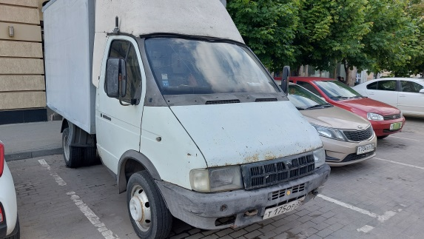 | 